SIC/SICXE 侯昱宏

設計辦法:建一個struct陣列

，每一行都是一個Struct，在Pass1時判斷這行是屬於什麼類型，有無定義，並且計算記憶體位址，且建立一個addresstable(map型別)，來當cross reference，另外每個指令的op code用map來存放。Pass2時根據pass1解析的東西來翻機器碼。SICXE則是要再做判斷是哪個type，PC算距離是否能用12個bit表達，如果不能要轉BASE reg，再不能跳error。  
struct alldata

{

int line ;

string Loc = "";

string Sourcestatement = "" ;

string def = "" ;

string table1 = "" ;

string table2 = "" ;

string table3 = "" ;

string table3_2 = "" ; //type2 會有兩個暫存器

string table4 = "" ;

string table5 = "" ; // table5

string table6 = "" ; // table6

string table7 = "" ; // table7

string Objectcode = "" ;

string annotation = "" ; //註解

string type = "" ;

};  
資料結構如上  
進位轉換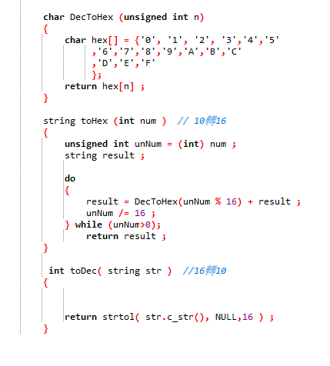  
  
op code

